**专业培训记录**

**☑QMS ☑50430** **■EMS** **■OHSMS**

|  |  |  |  |  |  |  |  |
| --- | --- | --- | --- | --- | --- | --- | --- |
| **受审核方名称** | | **重庆三峡地质工程技术有限公司** | | | | **专业小类/**  **项目代码** | **EC：28.09.02**  **E：28.09.02**  **O：28.09.02** |
| **教师姓名** | | **李凤仪** | | **专业** | **EC：28.09.02**  **E：28.09.02**  **O：28.09.02** | **培训地点** | **会议室** |
| **受培训人员** | **姓名** | **杨珍全** |  |  |  |  |  |
| **专业代码** | **无** |  |  |  |  |  |
| **生产工艺/**  **服务过程** | | **工艺流程：场地平整、测量—标出一遍夯点位置、测量夯前高点—夯前锤顶高程测量—夯点夯击、测量锤顶高程—夯击次数及控制标准—下一夯点施工—完成一遍夯击推土机整平场地—测量场地高程——满足间隔时间进行下一遍施工—满夯（场地压实度）—测量夯后场地高程。** | | | | | |
| **生产过程/服务过程**  **的风险及控制措施**  **特殊过程的控制** | | **关键过程：回填、强夯过程**  **特殊过程:无**  **制定作业指导书及专项施工方案等** | | | | | |
| **重要环境及控制措施** | | **固废排放、粉尘排放、噪声排放、污水排放、火灾、植被破坏、文物损坏等7项；**  **评价确定了重要环境因素和不可接受风险并进行了重点控制，** | | | | | |
| **不可接受风险的危险源及控制措施** | | **不可接受风险有以下八项：坍塌、高处坠落、起重伤害、物体打击、机械伤害、触电、中暑、火灾爆炸、交通事故、暴雨伤害等10项，制定了对应的管理方案** | | | | | |
| **相关法律法规的要求及产品标准** | | **1、中华人民共和国产品质量法2000/9/1 、2、中华人民共和国合同法1999/10/1、3、中华人民共和国消费者权益保护法2014/3/15、4、中华人民共和国标准化法2017/11/4、5、中华人民共和国计量法2017/12/27、6、中华人民共和国环境保护法2015/1/1、7、中华人民共和国水污染防治法2018/1/1、8、中华人民共和国环境噪声污染防治法1997/3/1、9、中华人民共和国固体废物污染环境防治法 2016/11/7….、GB 50300-2001 《建筑工程施工质量验收统一标准》**  **GB 50202-2018 《建筑地基基础工程施工质量验收规范》、GB 51004-2015 《建筑地基基础工程施工规范》、GB 50330-2013 《建筑边坡工程技术规范》、GB 50204-2002 《建筑工程施工现场安全防护标准》（BDJ50/T-265-2017、《建筑地基处理技术规范》、建筑施工安全检查标准（JGJ59-2011）、重庆市建筑工地文明施工标准（渝建发（2008）169号等法律法规107个。** | | | | | |
| **检验和试验项目及要求(如有型式试验要求,要进行说明)** | | **第三方检查，出具检测报告及分部分项验收报告** | | | | | |
| **其它相关知识** | | **无** | | | | | |

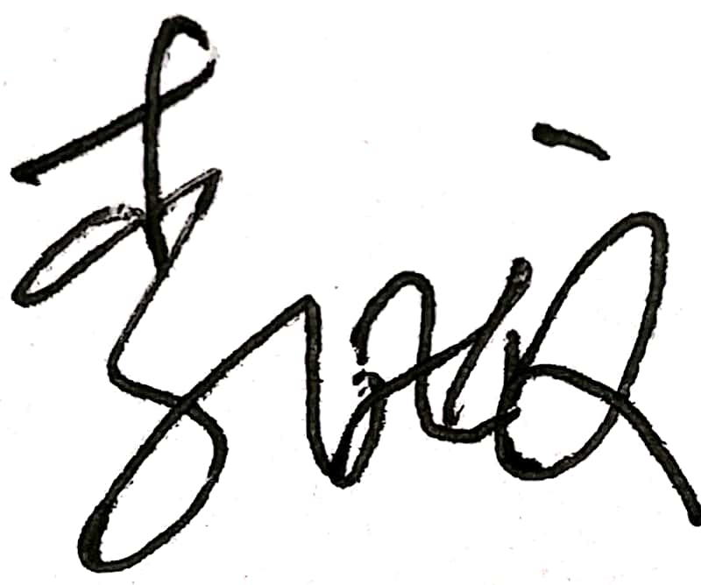**填表人(专业人员)： 日期： 2021.1.16 审核组长： 日期：2021.1.16**

**注：如有其他培训内容或空格不够可另加附页**